Методическая разработка открытого учебного занятия
по
МДК 01.01. Геодезия

Разработал преподаватель: Н. Р Власова

Тольятти, 2024г

ПЛАН УЧЕБНОГО ЗАНЯТИЯ
Наименование учебной  дисциплины, МДК, УП, ПП | МДК 01.01.Геодезия
Преподаватель | Власова Н. Р.
Дата проведения учебного занятия | 31.01.2024
Тема учебного занятия | «Получение первичных навыков работы с нивелиром,определение превышений»
Тип учебного занятия | Урок совершенствования знаний, умений и навыков;
Вид учебного занятия | Лабораторная работа в малых группах
Цель учебного занятия | – закрепить знания и сформировать практические умения при измерении превышений нивелиром 3Н5Л.,
Задачи учебного занятия | Образовательные:  - научиться выполнять подготовку нивелира к работе;  - научиться устанавливать прибор в горизонтальное положение и брать отсчеты по нивелирной рейки;  - заполнять журнал технического нивелирования;  - вычислять превышения с помощью математических формул;
Задачи учебного занятия | Развивающие  - работая в малых группах, совершенствовать умение работы с источниками знаний и навыки работы с нивелиром;  - развивать коммуникативные навыки работы в группах и познавательный интерес к будущей профессии.  - развитие навыков профессионально-ориентированного мышления, наблюдательности, внимательности, умения анализировать полученную информацию;  - формирование умения анализировать свою деятельность
Задачи учебного занятия | Воспитательные  - воспитание ответственности, дисциплинированности, аккуратности и любви к выбранной профессии;  - воспитание положительного отношения к знаниям  - формирование гуманных качеств личности;  - совершенствование навыков общения при работе в малых группах,  - воспитание стремления бережного отношения к  геодезическим инструментам, выработке самоконтроля.
Образовательные результаты учебного занятия | Общие компетенции  ОК 1 Выбирать способы решения задач профессиональной деятельности применительно к различным контекстам.  ОК 2 Осуществлять поиск, анализ и интерпретацию информации, необходимой для выполнения задач профессиональной деятельности;  ОК 3 Планировать и реализовывать собственное профессиональное и личностное развитие;  ОК 4 Работать в коллективе и команде, эффективно взаимодействовать с коллегами, руководством, клиентами;  ОК 5 Осуществлять устную и письменную коммуникацию на государственном языке Российской Федерации с учетом особенностей социального и культурного контекста;  ОК 6 Проявлять гражданско-патриотическую позицию,

демонстрировать осознанное поведение на основе традиционных
общечеловеческих ценностей;
ОК 7 Содействовать сохранению окружающей среды, ресурсосбережению, эффективно действовать в чрезвычайных ситуациях;
ОК 9 Использовать информационные технологии в профессиональной деятельности;
ОК 10 Пользоваться профессиональной документацией на
государственном и иностранном языках;
Профессиональные компетенции
ПК 1.1Проводить геодезические работы ;
 | Оцениваемые образовательные результаты
 |  | Образовательный результат | Уровень  освоения
 |  | Знания  - устройство нивелира, основные части и винты (З1);  - поверки нивелира (З1);  - порядок подготовки к работе (З2);  - последовательность визирования на нивелирную рейку (З2);  формулы для вычисления превышения (З2). | 1
 |  | Умения  - выполнять установку нивелира в горизонтальное положение (У1);  - использовать нивелир и нивелирную рейку для определения превышений (У2);  - выполнять визирования на нивелирную рейку (У3);  - заполнять журнал технического нивелирования (У4);  - вычислять превышения с помощью математических формул (У5); | 2
Используемые  педагогические технологии | - компетентностно-ориентированное обучение;  - обучение в сотрудничестве c использованием информационно- коммуникационных технологий;  - технологии интерактивного обучения
Вид используемых на  занятии средств ИКТ (электронный учебник, обучающие программы, тестирующие программы, электронные презентации, ресурсы  сети Интернет) | - электронная презентация «Геометрическое нивелирование», «Устройство нивелира 3Н5Л»;  - обучающее видео «Работа с нивелиром»,  - комплект электронных тестов по прошедшей и текущей теме;

Образовательные ресурсы интернет | - http://www.geodezia.ru – Геодезия  - lhttp://publ.lib.ru/ARCHIVES/_CLASSES/TEH_STR/_Teh_str.html  - http://www.twirpx.com/files/geologic/geodesy/engineering/  - http://www.krugosvet.ru/enc/Earth_sciences/geografiya/GEODEZIY
Перечень используемых наглядных пособий, технических средств, методических указаний,
дидактических материалов:
1.Дидактический,  раздаточный материал | Приложение А,  Приложение Б,  Приложение В,  Приложение Г,  Приложение Д  Рабочая тетрадь для выполнения лабораторных работ по  теме: «Изучение нивелира»
2. Наглядные пособия | − нивелир 3Н5Л,  − штатив универсальный,  − рейка нивелирная РН-3
3. Технические средства | − компьютер с установленным лицензионным программным  обеспечением;  − мультимедиапроектор;  − доска интерактивная;  − акустическая система;
4.Перечень литературы | 1 Киселев М. И. Геодезия: учебник для студ. сред. проф.  образования / М.И. Киселев, Д. Ш. Михелев. – 11 –е изд., стер. –  М.: Издательский центр «Академия», 2014. – 384 с.  2.Рабочая тетрадь «Изучение нивелира» для студентов специальности 08.02.05.  «Строительство и эксплуатация автомобильных дорог и аэродромов»

ЭТАПЫ УЧЕБНОГО ЗАНЯТИЯ

№  п/п | Наименование этапа занятия, вида деятельности | Планируемое  время
1. | Организационный этап | 5 мин
2. | Актуализация знаний обучающихся | 20 мин
3. | Основной этап. Лабораторная работа | 45 мин
4. | Подведение итогов лабораторной работы | 10 мин
5. | Домашнее задание | 5 мин
6. | Рефлексия | 3 мин
7. | Подведение итогов занятия | 2 мин

Технологическая карта учебного занятия

Актуализация  знаний  обучающихся | 20 мин | Повторение  материала по теме  «Изучение  нивелира». |  | Фронтальный  опрос.  Организация  дискуссии и  работы в малых  группах  (бригадах);  Обучение в  сотрудничестве |  | групповая |  | 1. Предлагает  студентам  разделиться на  группы  (бригады) по 5  человек, для  выполнения  командной  работы.  2. Объясняет  ход выполнения  заданий и  критерии  оценивания  3. Предлагает  вопросы с  применением  мультимедийно  го  оборудования и  раздаточного  материала  (ПриложениеА)  4.Побуждает к  высказыванию  своего мнения  по изученному  разделу.  5.Осуществляет  контроль  знаний по  изученным  темам. |  | 1. Делятся на  группы.  2. Обсуждают и  вырабатывают  план работы  3. Работая в  команде,  закрепляют  знания по теме  «Изучение  нивелира и  работа с ним»  (имеют  возможность  пользоваться  методическим  пособием для  выполнения  лабораторных  работ по теме в  бумажном или  электронном  виде) |  | ОК1, ОК2, ОК3,  ОК4, ОК5, ОК9,  З1,З2,
Основной этап.  Лабораторная  работа. | 45  минут | Выполнение  лабораторной  работы «Получение первичных навыков работы с нивелиром, определение превышений»  Составление и  защита отчета о  выполнении  лабораторной  работы |  | Обучение в  сотрудничестве |  | групповая |  | 1. Выдает  задание и  объясняет  порядок  выполнения  лабораторной  работы.  2. Проводит  инструктаж по  работе с  нивелиром.  3. Выдает  исходные точки  для измерений.  4.Осуществляет  контроль  правильности  выполнения  задания.  5.Консультирует  по мере  необходимости |  | 1. Слушают и  запоминают ход  выполнения  лабораторной  работы  2. Обсуждают и  вырабатывают  план групповой  работы  3. Берут отсчеты по нивелирной рейке.  4. Заполняют  полевые журналы  измерений  (Приложение Б)  5.Выполняют  контроль  правильности  измерений на  станции  6. Готовятся к  защите  лабораторной  работы. |  | ОК1-10, У1-5, З2,  ПК.1
Подведение  итогов  лабораторной  работы | 10  минут | Анализ и оценка  выполненных  лабораторных работ | беседа |  | фронтальная |  | 1. Анализирует  работу  студентов,  определяет  степень  достижения  целей и задач  занятия.  2. Выставляет  оценки,  аргументируя и  поясняя. |  | 1. Оценивают  объем  проделанной  работы.  2. Осознают  результаты своей  учебной и  командной  деятельности |  | ОК1-3
Домашнее  задание | 5 мин | Подготовка к  тестированию по  теме «Работа нивелиром»  (Приложение В | беседа |  | фронтальная |  | Выдает  домашнее  задание,  комментирует  его выполнение.  (Приложение В) |  | Записывают  домашнее задание |  | ОК1-3, ОК5
Рефлексия | 3 мин | Вопросы для  рефлексии  представлены в  приложении Г | беседа, вопросы |  | фронтальная |  | Предлагает  ответить на  вопросы на  листке  рефлексии. |  | Заполняют листы  рефлексии |  | ОК1-3
Поведение итогов  занятия | 2 мин |  |  |  | фронтальная |  |  |  |  |  | ОК2

ПРИЛОЖЕНИЕ А
Вопросы для проверки знаний пройденного материала*

Вопрос | Эталон ответа
Назначение нивелира | Нивелир – геодезический прибор,  предназначенный для измерения  превышений на местности
Дать определение поверкам и  юстировкам | Поверка – действия, цель которых  установить соблюдение предъявляемых к конструкции прибора геометрических  условий  Юстировка – исправление несоответствий  геометрических условий.
Перечислить условия поверок  нивелира | 1. Ось круглого уровня должна быть  параллельна оси вращения инструмента  UU IIZZ  2. Визирная ось зрительной трубы должна быть параллельна оси цилиндрического уровня  WW IIHH  3.Поверка сетки нитей. Вертикальная  нить сетки должна быть || оси нивелира

В чем заключается подготовка нивелира для работы | Горизонтирование– приведение оси прибора в горизонтальное положение.  1.Штатив устанавливается приблизительно « на глаз»,чтобы площадка штатива была горизонтальной  2.Вынимают нивелир из укладочного ящика и укрепляют на штативе  становым винтом.  3.Подъемными винтами подставки приводят пузырек круглого уровня к середине концентрических окружностей или в нуль-пункт.
Как производят градуировку нивелирной рейки | 1.Сантиметровые шашки наносят по всей длине рейки и оцифровывают через 1 дм.  2.На основной стороне шашки черные на белом фоне на другой красные со смещенным дицеметровым интервалом.
Порядок измерений | Сделать отсчет по рейке-определить высоту визирной оси нивелира над нулем рейки.  1.Трубу устанавливают по рейке вращением корпуса рукой и наводящим винтом.  2.Элевационным винтом пузырек цилиндрического уровня приводят в нуль-пункт.  3.Берут отсчет вблизи средней нити: видимую подпись,потом целое число делений(десятки миллиметров).затем десятимиллиметровый отрезок делят « на глаз»(число миллиметров).  Записывают в миллиметрах.
В чем заключается полевой  контроль при измерении | 1.Правильность отсчетов по рейкам контролируют ,вычисляя разность: отсчет по красной стороне минус отсчет по черной стороне.  2.Разность отсчетов не должна отличаться не более 5 мм.от подписи начальнногоделения рейки

* Ответы оцениваются по рейтинговой системе: 2 балла правильный ответ, 1 балл дополнение. Полученные баллы являются дополнительными и могут быть использованы при выставлении оценки за лабораторную работу.

Карточка с заданием №1

Напишите названия основных частей и деталей нивелира Н3.

з
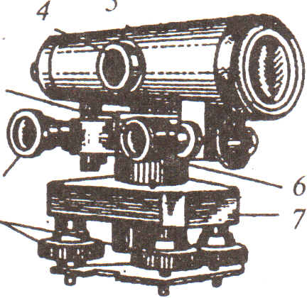
5
10
2 J
9
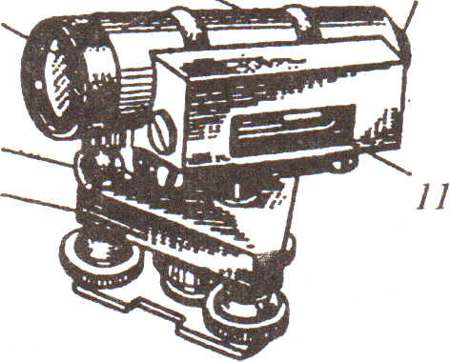
8 "1
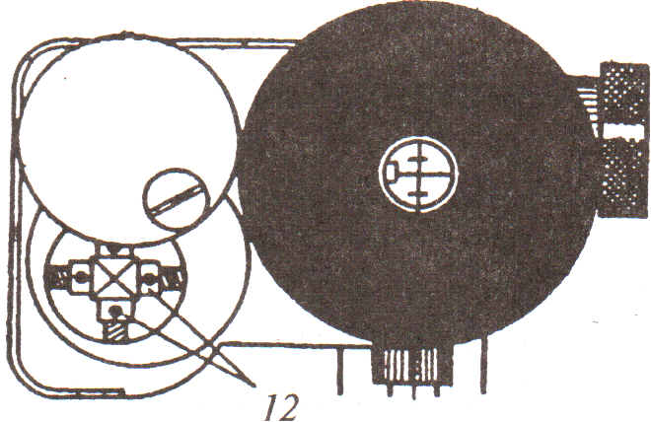

.
1_______________________________ 7_______________________________
2_______________________________ 8_______________________________
3_______________________________ 9_______________________________
4_______________________________ 10______________________________
5_______________________________ 11______________________________
6_______________________________ 12______________________________

5
10
2 J
9
8 "1

.
1_______________________________ 7_______________________________
2_______________________________ 8_______________________________
3_______________________________ 9_______________________________
4_______________________________ 10______________________________
5_______________________________ 11______________________________
6_______________________________ 12______________________________

Названия частей нивелира (раздаются с карточкой, разрезаны на части)

Подъемные винты | Объектив зрительной трубы
Цилиндрический уровень трубы | Юстировочный винт цилиндрического уровня
Элевационный винт трубы | Наводящий винт трубы
Подставка | Круглый уровень трубы
Визир | Закрепительный винт
Кремальера | Окуляр

ПРИЛОЖЕНИЕ Б

Бланки заданий

Лабораторная работа

Получение первичных навыков работы с нивелиром,определение превышений

Задание 2

Повторите порядок работы на станции при техническом нивелировании и определите превышения между точками, на которых установлены рейки. Результаты наблюдений запишите в журнал.
Журнал технического нивелирования
Нивелир________№___________
Наблюдал___________________
Дата
Погода
Записывал _____________________

№ станций | № нивелирных точек | Отсчеты по рейкам |  | Превышения |  | Средние значения превышений | Высоты
№ станций | № нивелирных точек | задней | передней | + | - | Средние значения превышений | Высоты
1 | п.п. 21 | Образец записи
 |  | 1460 (1)* | 1562 (2) |  | - 102 (7) | - 103 (9)
 | х 1 | 6144 (4) | 6248 (3) |  | - 104 (8)
 |  | 4684 (5) | 4686 (6)
* Номера в скобках указывают порядок действий

ПРИЛОЖЕНИЕ В

Пример теста по теме «Работа нивелиром»
1. Инструмент для определения разности высот:
а) нивелир
б) рулетка
в) теодолит
2. Процесс выполнения работы нивелиром называется
а) нивелирование
б) центрирование
в) визирование
3. Средний штрих шкалы
цилиндрического уровня называется:
а) середина
б) нуль-пункт
в) ось уровня
4. Визирная ось зрительной трубы должна быть:
а) параллельна оси вращения
б) параллельна оси нивелира
в) параллельна оси цилиндрического уровня
5. Геодезический прибор
приводится в рабочее положение при
помощи винтов:
а) закрепительных
б) становых
в) подъемных
6. Воображаемая линия,
соединяющая перекрестие сетки
нитей и оптический центр объектива,
называется:
а) ось инструмента
б) визирная ось трубы
в) ось уровня
7. Круглый уровень предназначен для установки
вертикальной оси нивелира:
а) отвесное положение
б) фокусирующее положение
в) уровенное положение
8. Касательная к дуге внутренней
поверхности уровня в нуль - пункте
называется:
а) нуль – пункт
б) середина
в) ось уровня

ПРИЛОЖЕНИЕ Г

Листок рефлексии

1 На уроке я работал(а) | активно / пассивно
2 Своей работой на уроке я | доволен / не доволен
3 Урок для меня показался | трудным / легким
4 За урок я | не устал / устал
5 Моё настроение | стало лучше / стало хуже
6 Материал урока мне был | понятен / не понятен  полезен / бесполезен  интересен / скучен
7 Домашнее задание мне кажется | легким / трудным  интересным / неинтересным

Приложение Д.
Презентация к уроку.
- (2)

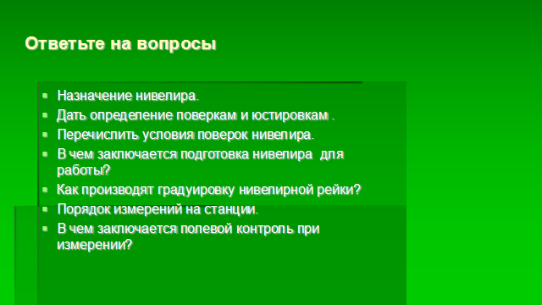

(4)
(3)
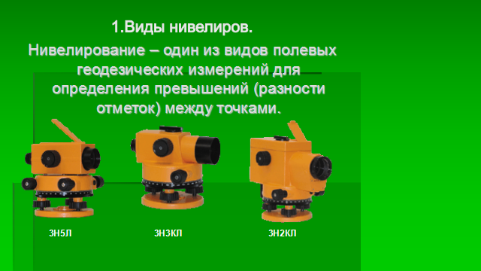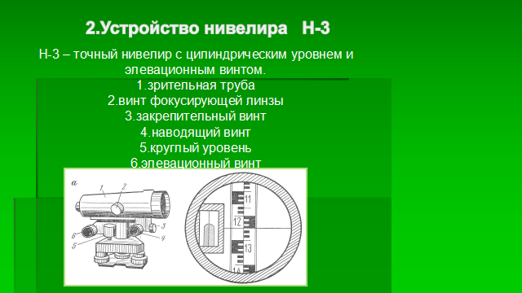

(6)
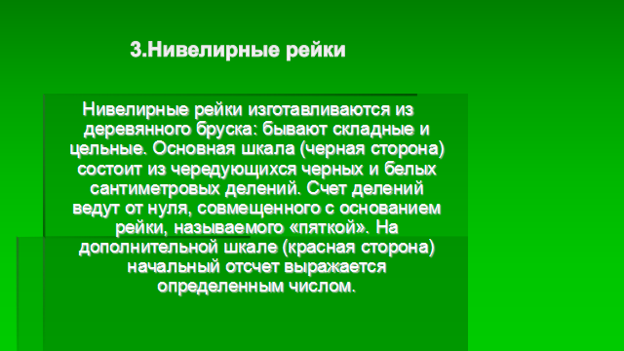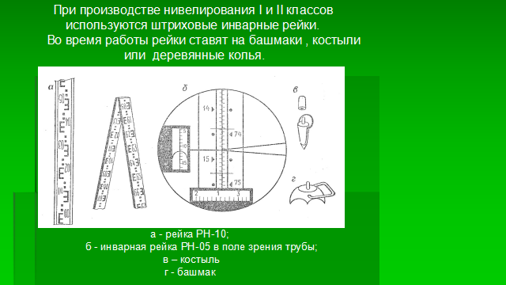
(7)
(8)

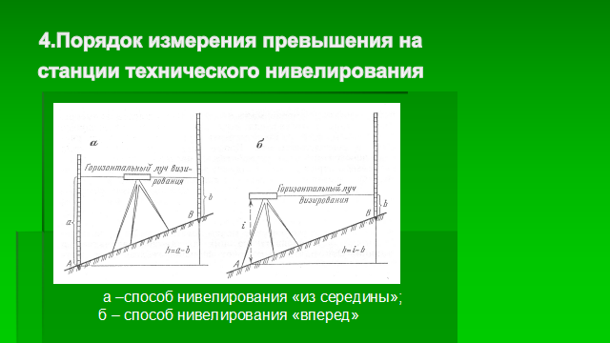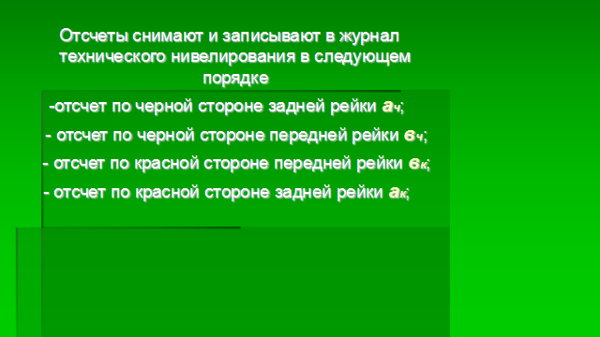

Приложение Д

- (10)
(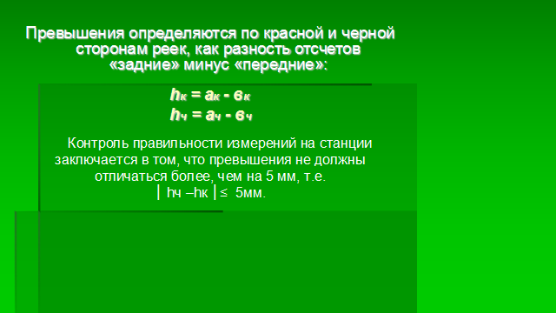 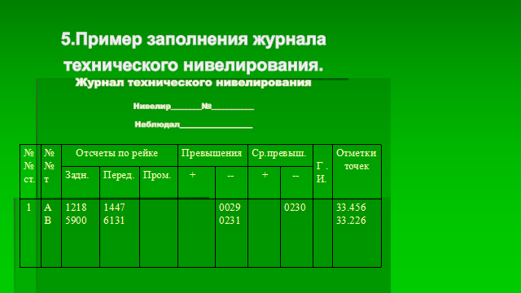
(11)
(12)
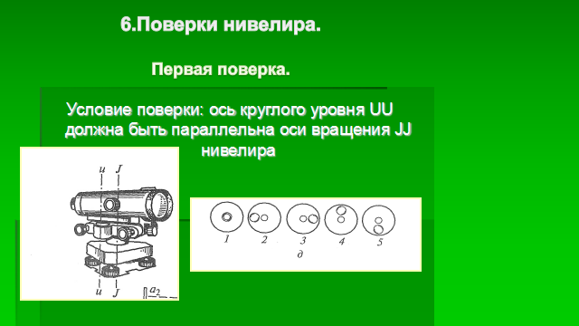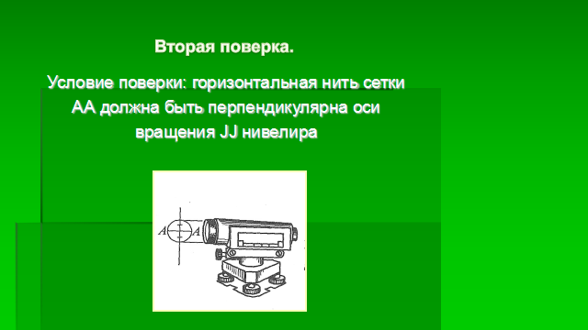
(14)

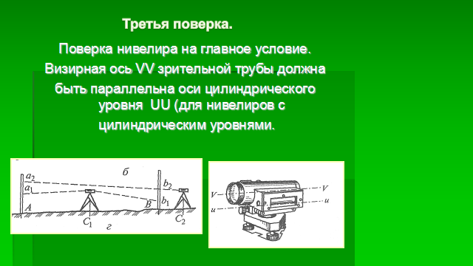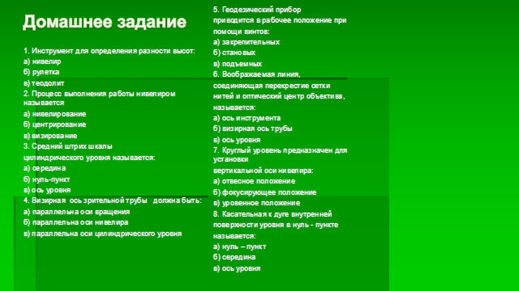

(15)

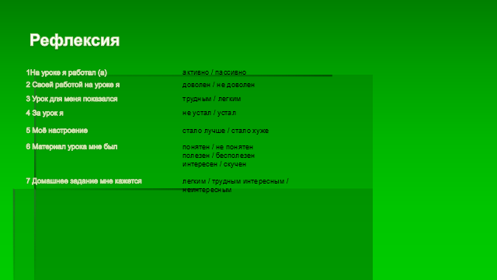

Домашнее задание

- Для чего используют элевационный винт?
- Каков порядок действия при установке нивелира в рабочее положение?
- В чем заключается полевой контроль на станции в техническом нивелировании?
- С какой целью используют двухсторонние рейки?
- Сформулируйте условия поверок нивелира.

